การสร้างเครือข่ายชุมชนท้องถิ่นให้เข้มแข็ง


เพื่อการมีส่วนร่วมในการสร้างชุมชนคริสตชนให้เข้มแข็ง โดยการสร้างเครือข่ายความร่วมมือกับทุกภาคส่วน ในการฟื้นฟูความเชื่อ และการแก้ไขปัญหาในชุมชนอย่างยั่งยืนอาศัยวิถีชุมชนวัด
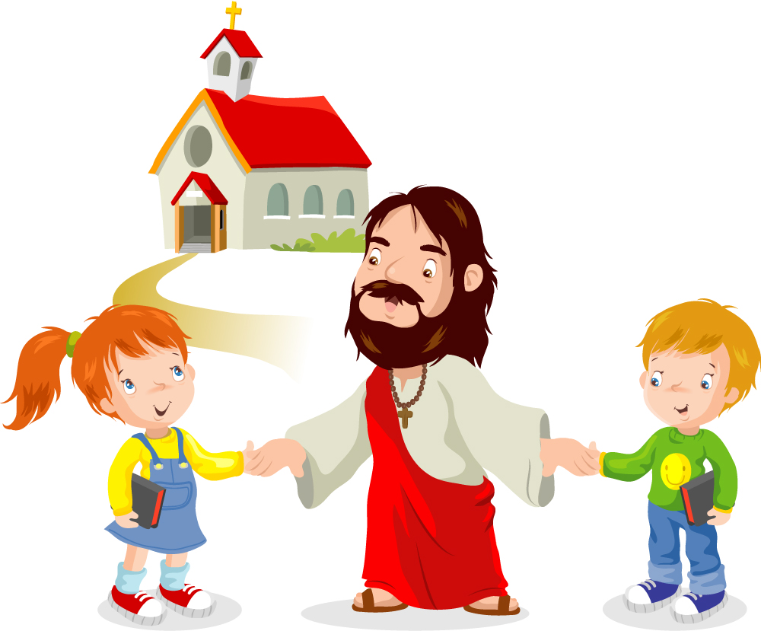
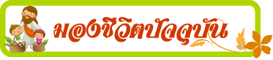
บ้านสวรรค์อำนวย เป็นหมู่บ้านขนาดใหญ่ มีความเจริญใกล้เคียงกับในเมือง ชาวบ้านต่างทำงานหาเงินสร้างฐานะ สร้างเกียรติยศชื่อเสียง มีการแย่งชิงอำนาจในการปกครองท้องถิ่น มีการใช้เงินในการเลือกตั้งทุกอย่างมีความแตกแยกในหมู่บ้าน มีการเอารัดเอาเปรียบและมีความเห็นแก่ตัวมากขึ้นทุกวัน มีความเป็นอยู่แบบตัวใครตัวมัน ความเป็นพี่เป็นน้องเริ่มเหินห่างจางหาย ใครจะยากจนค้นแค้น ใครจะทุกข์ยากลำบาก ไม่มีใครสนใจ วัดวาศาสนาไม่ค่อยมีใครสนใจ พระธรรมคำสอนไร้ความหมาย วันศีลวันพระมีคนแก่ไม่กี่คนไปฟังเทศน์ฟังธรรม

ชาวบ้านเริ่มย้ายออกจากหมู่บ้านเพราะหมู่บ้านนี้ไม่มีความสุข ไม่เป็นสวรรค์อำนวย ทำให้หมู่บ้านนี้เล็กลง วันหนึ่งท่านเจ้าอาวาสย้ายมาใหม่เห็นว่าถ้าปล่อยเหตุการณ์นี้ต่อไปอนาคตหมู่บ้านนี้จะย่ำแย่ลง ดังนั้นจึงออกเยี่ยมเยียนและเรียกประชุมผู้นำหมู่บ้าน เพื่อหาทางช่วยกันแก้ไขปัญหาต่างๆ ในครั้งแรกๆ ได้รับความมือเพียงไม่กี่คน เจ้าอาวาสไม่ย่อท้อ หมั่นออกเยี่ยมเยียนอย่างต่อเนื่องทำให้ชาวบ้านเริ่มเข้าใจกันและกัน คนที่หวังดีต่อหมู่บ้านหลายๆคนออกมาร่วมมือ เกิดการประสานงานระหว่างเจ้าอาวาสและเพื่อนบ้านของตน ช่วยกันหาทางแก้ไขปัญหาร่วมกัน ทำให้หมู่บ้านนี้กลับเป็นบ้านสวรรค์อำนวยอีกครั้งหนึ่ง



1.ปัญหาที่รุนแรงที่สุดของหมู่บ้านสวรรค์อำนวยคืออะไร?
2. หมู่บ้านนี้กลับกลายเป็นหมู่บ้านที่น่าอยู่ได้อย่างไร?
3.ในหมู่บ้านหรือชุมชนวัดของท่านมีปัญหาอะไรที่คล้ายหมู่บ้านนี้บ้าง?

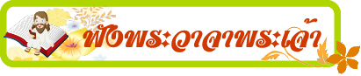

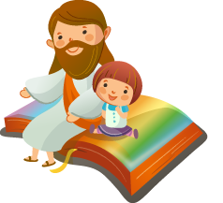
พระ​พร​พิ​เศษ​ทั้งมวล​เป็น​ผลงาน​จาก​พระ​จิต​เจ้า​พระ​องค์​เดียว ผู้​ทรง​แจกจ่าย​พระ​พร​ต่างๆ ให้​แต่ละ​คน​ตาม​ที่​พอ​พระ​ทัย​ แม้​ร่างกาย​เป็น​ร่างกาย​เดียว แต่​ก็​มี​อวัยวะ​หลาย​ส่วน อวัยวะ​ต่างๆ เหล่า​นี้​แม้​จะ​มี​หลาย​ส่วน​ก็​ร่วม​เป็น​ร่างกาย​เดียวกัน​ฉันใด ​พระ​คริสต​เจ้า ก็​ฉันนั้น ​เดชะ​พระ​จิต​เจ้า​พระ​องค์​เดียว เรา​ทุก​คน​จึง​ได้​รับ​การ​ล้าง​มา​รวม​เข้า​เป็น​ร่างกาย​เดียวกัน ไม่ว่า​จะ​เป็น​ชาว​ยิว​หรือ​ชาว​กรีก ไม่ว่า​จะ​เป็น​ทาส​หรือ​ไทย​ก็ตาม เรา​ทุก​คน​ต่าง​ได้​รับ​พระ​จิต​เจ้า​พระ​องค์​เดียวกัน ​ร่างกาย​ไม่​ได้​ประกอบ​ด้วย​อวัยวะ​ส่วน​เดียว แต่​มี​อวัยวะ​หลาย​ส่วน ​ถ้า​เท้า​จะ​พูด​ว่า “ข้าพ​เจ้า​ไม่​ใช่​มือ จึง​ไม่​เป็น​ส่วนหนึ่ง​ของ​ร่างกาย” แต่​เท้า​ไม่​ได้​เป็น​อวัยวะ​ของ​ร่างกาย​น้อย​กว่า​อวัยวะ​ส่วน​อื่น เพราะ​เป็น​เพียง​เท้า​ ​หรือ​ถ้า​หู​จะ​พูด​ว่า “ข้าพ​เจ้า​ไม่​ใช่​ดวงตา จึง​ไม่​ใช่​ส่วนหนึ่ง​ของ​ร่างกาย” แต่​ก็​ไม่​ได้​ทำ​ให้​หู​ไม่​เป็น​อวัยวะ​ของ​ร่างกาย​เลย ​ถ้า​ร่างกาย​ทั้งหมด​เป็น​ดวงตา แล้ว​จะ​ได้ยิน​ได้​อย่างไร ถ้า​ร่างกาย​ทั้งหมด​เป็น​หู แล้ว​จะ​ได้​กลิ่น​ได้​อย่างไร (1 คร 12:11-17)

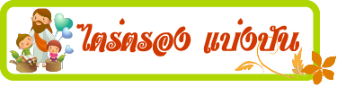
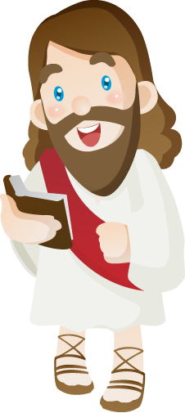
1. พระวาจาพระเจ้า คำ หรือวลี หรือประโยคใดท่านได้ฟังนี้ สะกิดใจท่านมากที่สุด เพราะเหตุใด ? พระเจ้ากำลังบอกอะไรท่าน?
2. ท่านคิดว่าท่านมีพระพรอะไรบ้างที่จะนำมาใช้ร่วมสร้างสรรค์ชุมชนของท่านได้?

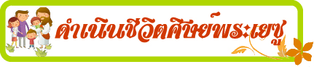
1. เราแต่ละคนได้พระพรพิเศษต่างกัน เราจะสร้างความเป็นหนึ่งเดียว และการมีส่วนร่วมในชุมชนของเราอย่างไร?
2. ท่านมีวิธีการสร้างเครือข่ายในชุมชนท้องถิ่นเพื่อการแก้ปัญหาในชุมชนคริสตชนอย่างถาวรและทำให้ชุมชนเข้มแข็งอย่างไร?

